Здравствуйте, ребята

- В тетрадях запишите число и тему урока
24.04.2020
Тема урока: Семинар-практикум по теме: «Четырехугольники»
- Ответьте устно на вопросы:
1) Четырехугольник, его элементы, выпуклый четырехугольник
2) Определение параллелограмма.
3) Свойство сторон параллелограмма
4) Свойство углов параллелограмма
5) Свойства диагоналей параллелограмма
6) Определение высоты параллелограмма.
7) Определение прямоугольника.
8) Свойства прямоугольника
9) Определение ромба.
10) Свойства ромба
11) Определение квадрата.
12) Свойства квадрата.
13) Средняя линия треугольника определение.
14) Свойство средней линии треугольника
15) Определение трапеции, виды трапеции.
16) Высота трапеции (определение)
17) Определение средней линии трапеции.
18) Свойство средней линии трапеции
19) Свойства равнобокой трапеции
- Попробуйте выполнить самостоятельную работу:
1) Середины последовательных сторон прямоугольника, диагональ которого равна 7, соединены отрезками. Какой четырехугольник образовался. Найдите периметр образовавшегося четырехугольника.
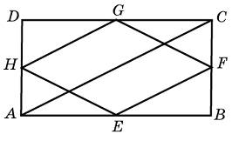
2) Периметр равнобедренной трапеции равен 80, ее средняя линия равна боковой стороне. Найдите боковую сторону трапеции
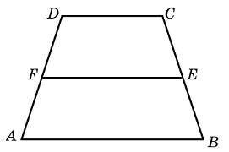

Желаю удачи!

